中心主题
中心主题 1
1. maven 20
1.1. 环境变量配置 20
1.2. 配置本地仓库 20
1.2.1. config 20
1.2.1.1. setting 20
1.3. eclipse配置 20
1.3.1. 安装maven插件 20
1.3.2. 配置本地仓库位置 20
1.3.3. 构建索引 21
1.4. 新建maven工程 21
1.4.2. pom.xml报错 22
1.4.2.1. 添加web.xml文件 22
1.4.3. 添加jar包 22
1.4.3.1. 编写pom.xml配置文件 22
1.4.4. jre版本 项目字符编码 更新 22
1.4.4.1. <build> <plugins> <plugin> <groupId>org.apache.maven.plugins</groupId> <artifactId>maven-compiler-plugin</artifactId> <configuration> <source>1.7</source> <target>1.7</target> <encoding>UTF-8</encoding> </configuration> </plugin> </plugins> </build> 22
1.4.4.2. 更新maven工程 23
1.4.4.2.1. 右键maven update 23
1.4.5. maven工程的拆分与聚合 23
1.4.5.1. 父工程 23
1.4.5.2. 模块 23
1.4.5.2.1. dao 23
1.4.5.2.2. service 23
1.4.5.2.3. action 23
1.4.5.3. jar包冲突问题解决 23
1.4.5.3.1. jar包重复，父工程中exclude即可 23
1.4.5.4. 依赖范围传递影响 23
1.4.5.4.1. test传递不下去 23
1.5. 私服搭建 23
2. 项目 23
2.1. java web 网上商城 23
2.1.1. 准备工作 24
2.1.1.1. 数据库 表结构 24
2.1.1.1.1. 用户表 24
2.1.1.1.2. 商品表 24
2.1.1.1.3. 购物车 24
2.1.1.1.4. 购物车项 24
2.1.1.1.5. 订单 24
2.1.1.1.6. 订单项 24
2.1.1.2. 包结构 24
2.1.1.2.1. utils 24
2.1.1.2.2. dao 24
2.1.1.2.3. service 24
2.1.1.2.4. domain 24
2.1.1.2.5. servlet 24
2.1.1.3. ui界面 24
2.1.1.4. base servlet 24
2.1.1.5. 配置文件 24
2.1.1.5.1. c3p0 24
2.1.2. 功能开发 24
2.1.2.1. 用户 25
2.1.2.2. 商品 25
2.1.2.3. 购物车 25
2.1.2.4. 订单 25
2.1.2.5. 后台 25
2.2. ssh crm 25
2.2.1. spring 25
2.2.1.1. IOC 25
2.2.1.1.1. xml 25
2.2.1.1.1.1. 从xml中获取bean 25
2.2.1.1.2. 注解 25
2.2.1.1.2.1. application开启注解扫描 25
2.2.1.1.2.1.1. 约束文件 25
2.2.1.2. 整合web 26
2.2.1.2.1. web xml 过滤器，监听器 26
2.2.1.2.1.1. 监听器加载web.xml后 加载了application.xml文档，文档里配置的bean都被加载放在了servletcontext中，后面就要用web工厂取得bean 26
2.2.1.2.2. jar包 spring-web 27
2.2.1.3. 整合junit单元测试 27
2.2.1.3.1. jar包 spring-test包 27
2.2.1.3.2. 注解注入application文件等 27
2.2.1.3.2.1. 后面直接resource注入相关类之后，就可以直接使用 27
2.2.1.4. AOP 27
2.2.1.4.1. xml 27
2.2.1.4.2. 注解 27
2.2.1.5. ssh整合 27
2.2.1.5.1. 数据库操作HibernateTemplate方法 27
2.2.1.5.1.1. sql查询 27
2.2.1.5.1.1.1. List<Customer> list = (List<Customer>) this.getHibernateTemplate().find("from Customer"); return list; 27
2.2.1.5.1.2. qbc离线查询 27
2.2.1.5.1.2.1. DetachedCriteria criteria = DetachedCriteria.forClass(Customer.class); List<Customer> list = (List<Customer>) this.getHibernateTemplate().findByCriteria(criteria); return null; 28
2.2.2. ssh环境准备 28
2.2.2.1. jar包 28
2.2.2.1.1. 延迟加载问题 28
2.2.2.1.1.1. 删除javassist其中一个包 28
2.2.2.2. 工具类 28
2.2.2.3. web.xml配置文件 28
2.2.2.3.1. 整合web 监听器 28
2.2.2.3.2. 延迟加载问题解决 28
2.2.2.3.2.1. hibernate load方法会有延迟加载问题 29
2.2.2.3.2.1.1. 包冲突，删除javassist其中一个包 29
2.2.2.3.2.1.2. 加过滤器，放struts过滤器之前 29
2.2.2.3.3. struts2核心过滤器 29
2.2.2.4. spring配置文件 29
2.2.2.4.1. applicationContext.xml 29
2.2.2.4.1.1. 数据库连接池 29
2.2.2.4.1.2. sessionfactory 30
2.2.2.4.1.3. Javabean映射文件 30
2.2.2.4.1.4. 事务管理器 30
2.2.2.4.1.5. action 30
2.2.2.4.1.5.1. 多实例化 30
2.2.2.4.1.5.1.1. scope="prototype" 30
2.2.2.4.1.6. service 30
2.2.2.4.1.7. dao 30
2.2.2.4.2. log4j 30
2.2.2.5. struts 配置文件 30
2.2.2.5.1. 配置action方法访问方式 30
2.2.2.6. ui界面 30
2.2.2.7. 包结构 30
2.2.2.7.1. serviceimpl 31
2.2.2.7.1.1. @Transactional 31
2.2.2.7.2. daoimpl 31
2.2.2.7.2.1. extends HibernateDaoSupport5 implements UserDao 31
2.2.2.7.3. domain 31
2.2.2.7.3.1. 配置映射文件 31
2.2.2.7.4. action 32
2.2.2.7.4.1. modeldriven接口 32
2.2.2.7.4.1.1. extends ActionSupport implements ModelDriven<User> 32
2.2.2.7.4.1.2. private Customer customer =new Customer(); public Customer getModel() { return customer; } 32
2.2.2.7.4.2. 注入service 32
2.2.2.7.4.2.1. private CustomerService customerservice; public void setCustomerservice(CustomerService customerservice) { this.customerservice = customerservice; } 32
2.2.2.7.4.2.2. <bean id="customerAction" class="tlb.ljj.web.action.CustomerAction" scope="prototype"> <property name="customerservice" ref="customerservice"/> 32
2.2.3. 功能开发 32
2.2.3.1. 用户 32
2.2.3.1.1. 用户注册 32
2.2.3.1.1.1. 重名校验 32
2.2.3.1.1.1.1. response.setContentType("text/html;charset=UTF-8"); 33
2.2.3.1.1.1.2. writer.print("yes"); 34
2.2.3.1.1.1.3. else{ //向浏览器写回no writer.print("no"); } 34
2.2.3.1.1.2. 是否为空校验 34
2.2.3.1.1.2.1. var code = $("#user_code").val(); 34
2.2.3.1.1.3. 密码加密 34
2.2.3.1.1.4. 用户名已存在 不能注册按钮点击 34
2.2.3.1.1.4.1. onsubmit="return checkForm()" 34
2.2.3.1.1.4.2. function checkForm(){ checkcode(); if($(".error").size() > 0){ return false; } } 34
2.2.3.1.1.4.2.1. // 先让校验名称的方法先执行以下 35
2.2.3.1.1.4.2.2. // 获取error的数量，如果数量 > 0，说明存在错误，不能提交表单 35
2.2.3.1.2. 登陆 和 退出 35
2.2.3.2. 客户【第一套增删改查】 35
2.2.3.2.1. 一对多 字典表的建立 35
2.2.3.2.1.1. 多对一 一对多 主键 外键对应 35
2.2.3.2.1.2. javabean编写 配置文件编写 35
2.2.3.2.2. 分页展示客户 35
2.2.3.2.2.1. qbc查询数据封装 36
2.2.3.2.2.2. 放入值栈 转发到list页面取出 36
2.2.3.2.2.3. ${customer.level.dict_item_name } 36
2.2.3.2.2.4. 延迟加载问题 36
2.2.3.2.2.4.1. <TD>${customer.source.dict_item_name }</TD> 36
2.2.3.2.2.4.2. 页面加载到这条语句时，才会发送sql语句查询数据库，可是此时session已经被关闭了，没法查询 36
2.2.3.2.2.4.3. web.xml配置 36
2.2.3.2.2.4.3.1. <filter> <filter-name>OpenSessionInViewFilter</filter-name> <filter-class>org.springframework.orm.hibernate5.support.OpenSessionInViewFilter</filter-class> </filter> <filter-mapping> <filter-name>OpenSessionInViewFilter</filter-name> <url-pattern>/*</url-pattern> </filter-mapping> 37
2.2.3.2.2.5. 分页 37
2.2.3.2.3. 按条件筛选查询客户 37
2.2.3.2.3.1. 模型驱动好，前台name为javabean属性名，或后台成员属性名，action直接封装 37
2.2.3.2.3.1.1. <select name="pagesize"> 37
2.2.3.2.3.1.2. <input type="text" size="3" id="page" name="currentpage" /> 37
2.2.3.2.3.1.3. private Integer currentpage = 1; public void setCurrentpage(Integer currentpage) { if(currentpage==null){ currentpage=1; } this.currentpage = currentpage; } private Integer pagesize = 2; public void setPagesize(Integer pagesize) { this.pagesize = pagesize; } 37
2.2.3.2.3.2. fastjson将list转成string 38
2.2.3.2.3.2.1. 重复引用问题 38
2.2.3.2.3.2.2. 死循环问题 38
2.2.3.2.3.2.2.1. @JSONField(serialize=false) 38
2.2.3.2.3.3. model是action的属性，值栈取值显示搜索框中 38
2.2.3.2.3.3.1. 一个类属性的决定由set get决定，只要提供set get方法，后面的首字母小写名，就是属性名。 38
2.2.3.2.3.3.2. el表达式，可以直接从值栈中取值。 38
2.2.3.2.3.4. qbc查询语句 针对一个对象 语句统一 38
2.2.3.2.4. 保存客户 文件上传 38
2.2.3.2.4.1. 保存客户 38
2.2.3.2.4.1.1. 模型驱动封装了customer 不需要传递作为方法参数了 38
2.2.3.2.4.2. struts框架文件上传 38
2.2.3.2.4.2.1. 页面表单 post 38
2.2.3.2.4.2.2. enctype="multipart/form-data" 39
2.2.3.2.4.2.3. name名 39
2.2.3.2.4.2.4. action 三个要素编写并提供set方法 39
2.2.3.2.4.2.4.1. 要上传的文件 39
2.2.3.2.4.2.4.1.1. private File xxx(定义的表单name) 39
2.2.3.2.4.2.4.2. 文件的名称 39
2.2.3.2.4.2.4.2.1. private String xxxFileName 39
2.2.3.2.4.2.4.3. 文件的mime类型 39
2.2.3.2.4.2.4.3.1. private String xxxContentType 39
2.2.3.2.4.2.5. 上传 39
2.2.3.2.4.2.5.1. 设置uuid name 工具类编写 39
2.2.3.2.4.2.5.2. 设置保存路径（建议放服务器） new出新file 40
2.2.3.2.4.2.5.3. 通过fileutils 将upload文件copy到新建的文件 完成上传 40
2.2.3.2.4.2.5.4. customer设置路径属性 保存到数据库 40
2.2.3.2.4.2.5.5. 设置上传文件大小 40
2.2.3.2.4.2.5.5.1. <constant name="struts.multipart.maxSize" value="20971520"></constant> 40
2.2.3.2.4.2.5.6. 设定文件上传类型 40
2.2.3.2.4.2.5.6.1. action中引入对应拦截器 设置参数 40
2.2.3.2.4.2.5.6.2. <interceptor-ref name="defaultStack"> <param name="fileUpload.allowedExtensions">.jpg,.txt</param> </interceptor-ref> 40
2.2.3.2.4.3. 保存客户，分有上传文件和无上传文件两种 40
2.2.3.2.5. 删除客户 40
2.2.3.2.5.1. customer_delete.action?cust_id=${customer.cust_id}" onclick="return window.confirm('确定删除吗')" 40
2.2.3.2.5.2. 删除客户 40
2.2.3.2.5.2.1. 查找到客户 41
2.2.3.2.5.2.2. 获取文件路径 41
2.2.3.2.5.2.3. 删除数据库客户数据 41
2.2.3.2.5.2.4. 删除客户文件数据 41
2.2.3.2.6. 客户信息修改 41
2.2.3.2.6.1. 值栈获取model customer id path隐藏域 41
2.2.3.2.6.2. 后台分有无上传文件 有上传文件，判断之前有无文件，有文件，删除原文件，设置数据库新路径；无文件，添加进去新文件。无上传文件，直接更新信息即可。 41
2.2.3.2.6.2.1. enctype="multipart/form-data" 42
2.2.3.2.6.2.2. <input type="hidden" name="filepath" value="${model.filepath }"/> 42
2.2.3.2.6.2.3. FileUtils.copyFile(upload,file2); 42
2.2.3.2.6.2.4. if("${model.level.dict_id}"==n.dict_id) 42
2.2.3.3. basedao 42
2.2.3.3.1. dao接口继承basedao，daoimpl继承basedaoimpl 42
2.2.3.3.2. 父类basedaoimpl实现save delete update等常见dao方法，daoimpl继承他，通过泛型 直接调用即可。 42
2.2.3.3.3. BaseDaoImpl<T> extends HibernateDaoSupport implements BaseDao<T> 43
2.2.3.3.4. CustomerDaoImpl extends BaseDaoImpl<Customer> implements CustomerDao 44
2.2.3.4. 联系人【第二套增删改查】 【一对多配置】 44
2.2.3.4.1. 准备工作 44
2.2.3.4.1.1. 一方配置set集合，装多方 44
2.2.3.4.1.1.1. private Set<Linkman> linkmans=new HashSet<Linkman>(); 44
2.2.3.4.1.2. 多方将一方对象private 并提供set get方法 44
2.2.3.4.1.2.1. private Customer customer; 44
2.2.3.4.1.3. 多方hbm文件配置many-to-one 44
2.2.3.4.1.3.1. <many-to-one name="customer" class="ljj.tlb.domain.Customer" column="ikmcustid"/> 44
2.2.3.4.1.4. 一方hbm文件配置set集合 one-to-many 44
2.2.3.4.1.4.1. <set name="linkmans"> <key column="ikmcustid"/> <one-to-many class="ljj.tlb.domain.Linkman"/> </set> 44
2.2.3.4.1.5. application配置文件编辑 44
2.2.3.4.1.6. linkmanaction 44
2.2.3.4.1.6.1. baseaction 44
2.2.3.4.1.6.1.1. BaseAction extends ActionSupport 45
2.2.3.4.1.6.1.2. LinkmanAction extends BaseAction implements ModelDriven<Linkman> 45
2.2.3.4.1.7. 外键维护问题 46
2.2.3.4.1.7.1. 一方一般放弃外键维护 因为麻烦 46
2.2.3.4.1.7.2. <set name="linkmans" inverse="true"> <key column="ikmcustid"/> <one-to-many class="ljj.tlb.domain.Linkman"/> </set> 46
2.2.3.4.1.8. 联系人列表加载客户名称fastjson死循环问题解决 46
2.2.3.4.1.8.1. @JSONField(serialize=false) private Set<Linkman> linkmans=new HashSet<Linkman>(); 46
2.2.3.4.2. 功能开发 46
2.2.3.4.2.1. 增加联系人 46
2.2.3.4.2.2. 查询联系人 46
2.2.3.4.2.2.1. if ("${model.customer.cust_id}"==n.cust_id) { 46
2.2.3.4.2.3. 修改联系人 46
2.2.3.4.2.4. 删除联系人 46
2.2.3.5. 用户客户拜访表【第三套增删改查】 46
2.2.3.5.1. 准备工作 46
2.2.3.5.1.1. 表结构 46
2.2.3.5.1.2. javabean 46
2.2.3.5.1.3. 映射配置文件 46
2.2.3.5.1.4. 注解方式spring ioc 注入 47
2.2.3.5.1.4.1. <context:component-scan base-package="ljj.tlb"/> 47
2.2.3.5.1.4.2. action 47
2.2.3.5.1.4.2.1. @Controller(value="salevisitaction") @Scope(value="prototype") 47
2.2.3.5.1.4.2.2. 注入service 47
2.2.3.5.1.4.2.2.1. @Resource(name="salevisitservice") private SaleVisitService salevisitservice; 47
2.2.3.5.1.4.3. service 47
2.2.3.5.1.4.3.1. @Service(value="salevisitservice") @Transactional 47
2.2.3.5.1.4.3.2. 注入dao 47
2.2.3.5.1.4.3.2.1. @Resource(name="salevisitdao") private SaleVisitDao salevisitdao; 47
2.2.3.5.1.4.4. dao 47
2.2.3.5.1.4.4.1. @Repository(value="salevisitdao") 47
2.2.3.5.1.4.4.2. 注入sessionfactory 47
2.2.3.5.1.4.4.2.1. @Resource(name="sessionFactory") public void set2sessionfac(SessionFactory sessionFactory){ super.setSessionFactory(sessionFactory); } 47
2.2.3.5.2. 查询所有客户拜访表 48
2.2.3.5.2.1. target="_parent" 48
2.2.3.5.2.2. 添加日期jqery控件 48
2.2.3.5.2.3. 添加list add页面 48
2.2.3.5.3. 添加客户拜访记录 48
2.2.3.5.3.1. <select name="customer.cust_id" id="customerId"></select> 48
2.2.3.5.3.1.1. $("#customerId").append("<option value='"+this.cust_id+"'>"+this.cust_name+"</option>"); 48
2.2.3.5.3.2. 到add页面，异步加载客户姓名数据注意fastjson死循环问题，customer salevisit互为嵌套加载引起。add封装数据，action保存，先获取值栈中user，返回重定向至列表页面。 48
2.2.3.5.3.2.1. @JSONField(serialize=false) private Set<SaleVisit> saleVisit=new HashSet<SaleVisit>(); 48
2.2.3.5.3.2.2. User user = (User) ServletActionContext.getRequest().getSession().getAttribute("user"); //判断user是否存在 如不存在 返回登录页面 if (user==null) { return LOGIN; } //将user封装进salevisit 再保存salevisit salevist.setUser(user); 48
2.2.3.5.4. 筛选客户拜访记录 48
2.2.3.5.4.1. 按拜访日期筛选 49
2.2.3.5.5. 统计分析来源 49
2.2.3.5.5.1. hql查询 49
2.2.3.5.5.1.1. String hql="select c.source.dict_item_name,count(*) from Customer c join c.source group by c.source"; 49
2.2.3.5.6. 用户登陆拦截器 49
2.2.3.5.6.1. extends MethodFilterInterceptor 49
2.2.3.5.6.2. struts配置拦截器 49
2.2.3.5.6.2.1. <interceptors> <interceptor name="userInterceptor" class="ljj.tlb.interceptor.UserInterceptor"></interceptor> </interceptors> 49
2.2.3.5.6.2.2. <interceptor-ref name="userInterceptor"> <param name="excludeMethods">regist,login,exsit,checkcode</param> </interceptor-ref> 49
2.3. 商务综合管理平台 49
2.3.1. 需求 49
2.3.2. 前段工程师页面制作【页面描述确认需求】界面原型法 49
2.3.3. UML 统一建模语言 用例图【usercase专业描述需求】 49
2.3.3.1. powerdesigner 50
2.3.3.2. 涉及到的用户实体 50
2.3.4. 系统功能模块结构图 50
2.3.4.1. 剖析功能模块 50
2.3.4.2. 便于报价 50
2.3.5. maven工程环境搭建 50
2.3.6. pd数据库设计 50
2.3.6.1. 导出数据库表结构 50
2.3.7. 实体1：管理员 50
2.3.7.1. 部门管理 50
2.3.7.1.1. 增删改查 50
2.3.7.1.1.1. 分页展示部门信息 50
2.3.7.1.1.2. 添加部门 50
2.3.7.1.1.3. 修改部门 50
2.3.7.1.1.4. 删除部门 50
2.3.7.2. 用户管理 50
2.3.7.2.1. 增删改查 50
2.3.7.3. 角色管理 50
2.3.7.3.1. 增删改查 50
2.3.7.4. 模块管理 51
2.3.7.4.1. 增删改查 51
2.3.8. shiro登陆验证方式 51
2.3.8.1. readme.txt 51
2.3.8.1.1. 引入依赖jar包 51
2.3.8.1.2. web.xml配置核心过滤器 51
2.3.8.1.3. 配置spring配置文件 51
2.3.8.1.4. 创建专门的application-shiro配置文件 51
2.3.8.1.5. 创建专门的ehcache配置文件 51
2.3.8.1.6. 新建authrealm CustomCredentialsMatcher 类 51
2.3.8.1.6.1. AuthRealm extends AuthorizingRealm 51
2.3.8.1.6.2. CustomCredentialsMatcher extends SimpleCredentialsMatcher 51
2.3.9. 用户角色的添加 51
2.3.9.1. action定义string数组 接收前台页面选中的角色列表信息 51
2.3.9.2. 遍历得到的role信息，存储到包含role的set集合 51
2.3.9.3. 将该set集合与user绑定 51
2.3.10. 角色的权限添加 51
2.3.10.1. zTree使用 52
2.3.10.1.1. 导入js css 52
2.3.10.1.2. ajax查询json数据返回 52
2.3.11. 异常处理框架 52
2.3.11.1. readme.txt 52
2.3.12. javamail 52
2.3.12.1. 传统方式 52
2.3.12.1.1. 用户保存时，同步取出邮箱账号 发送邮件。 52
2.3.12.1.2. 开启新线程，发邮件 52
2.3.12.2. spring mail集成开发 52
2.3.12.2.1. mail.properties 52
2.3.12.2.2. application-mail.xml 52
2.3.12.2.3. 简单邮件+带有图片附件的邮件 52
2.3.13. 购销合同 52
2.3.13.1. 数据表设计原则 52
2.3.13.1.1. 每列不可继续拆分 52
2.3.13.1.2. 每个表描述一件事情 52
2.3.13.1.3. 不可传递性 52
2.3.13.1.3.1. 有时为了效率，会增加冗余字段，以空间换时间。比如person表中包含车字段，可有车推出车的品牌信息，但为了加载person数据中车品牌名称的效率速度，可在person中增加车品牌字段，直接读取出车品牌名，而不需要根据车id去查找车品牌。 53
2.3.13.2. 购销合同增删改查 53
2.3.13.3. 货物增删改查 53
2.3.13.4. 货物下附件增删改查 53
2.3.14. 细粒度控制数据展示 53
2.3.14.1. 不同的用户登录查看到不同的购销合同信息列表 53
2.3.14.2. 购销合同表包含不同的字段，后可根据字段筛选查出。比如createby，createdept等字段，依次放大筛选范围。 53
2.3.14.2.1. String hql="from Contract where 1=1"; //获取用户 根据用户等级 确定展示内容 User user=super.getcuruser(); int degree=user.getUserinfo().getDegree(); if (degree==4) { hql+="and createby='"+user.getId()+"'"; }else if(degree==3){ hql+="and createDept='"+user.getDept().getId()+"'"; } page = contractservice.findPage(hql, page, Contract.class, null); 53
2.3.15. poi 53
2.3.15.1. jar包 54
2.3.15.2. 步骤 54
2.3.15.2.1. 工作簿 54
2.3.15.2.2. 工作表 54
2.3.15.2.3. 行对象 54
2.3.15.2.4. 列对象 54
2.3.15.2.5. 单元格内容 54
2.3.15.2.6. 样式设置 54
2.3.15.3. 下载文件中文名乱码问题 54
2.3.15.3.1. 下载附件名乱码解决.txt 54
2.3.15.3.2. 右键工程，改变jre访问规则 54
2.3.15.3.2.1. sun/misc/** 55
2.3.15.4. 模板打印 55
2.3.15.5. 百万级别poi 55
2.3.15.5.1. SXSSFWorkbook 55
2.3.15.5.1.1. 但是不支持模板 55
2.3.15.5.1.2. 将堆内存可以部分转移至磁盘 55
2.3.16. 查询部门细粒度控制 55
2.3.17. 出口报运单 55
2.3.17.1. 数据库设计打断 不进行多对一嵌套设计 消除外键 在一方添加存储多方主键的冗余字段 55
2.3.17.1.1. 级数大于4级时 55
2.3.17.1.2. 多是一对一设计时 55
2.3.17.1.3. 从中间位置打乱设计 设计冗余字段 55
2.3.17.2. 新增报运单 数据搬家 55
2.3.17.2.1. cascade=all 55
2.3.17.2.1.1. 一方做修改，底下做关联的多方同步做修改 55
2.3.17.3. 查看 55
2.3.17.4. 删除 55
2.3.17.5. 提交 55
2.3.17.6. 修改 DHTML 56
2.3.17.6.1. tabledo 56
2.3.17.6.2. 引入js 56
2.3.17.7. 打印 56
2.3.17.7.1. 传入对象、path、response，通过poi写入excel，通过downloadtuils，下载。 56
2.3.17.7.2. 每一页内容放入map，每个页map放入list 56
2.3.18. 定时任务器 56
2.3.18.1. quartz框架 56
2.3.18.1.1. jar包 56
2.3.18.1.2. application配置文件编写 56
2.3.19. 细粒度控制之跨部门信息查看 通过sql语句 57
2.3.20. jfreechart图表展示 57
2.3.20.1. jar包 57
2.3.20.1.1. 配置pom文件 57
2.3.20.1.2. 本地jar包安装到maven库 57
2.3.20.1.2.1. mvn install:install-file -DgroupId=jfree -DartifactId=jcommon -Dversion=1.0.16 -Dpackaging=jar -Dfile=C:\Users\tlb\Desktop\dd\jcommon-1.0.16.jar 58
2.3.20.2. sql 语句 求出厂家销售额总额 排序 58
2.3.20.2.1. SELECT FACTORY_NAME,SUM(AMOUNT) AS "SAMOUNT" FROM contract_product_c GROUP BY FACTORY_NAME ORDER BY SAMOUNT DESC 58
2.3.20.3. 目前主流图表插件框架 58
2.3.20.3.1. js+flash 58
2.3.20.3.1.1. amchart 58
2.3.20.3.1.1.1. amcharts_3.14.4.free.zip 58
2.3.20.3.1.1.2. 展示其他 58
2.3.20.3.1.2. sqldao类导入创建 操作数据库取值 58
2.3.20.3.1.2.1. spring配置文件编写 58
2.3.21. webservice 58
2.3.21.1. CXF框架 main方法发布service 58
2.3.21.1.1. 新建webservice java工程 58
2.3.21.1.1.1. 可以是web工程 也可以是普通java工程 58
2.3.21.1.2. 导入jar包 58
2.3.21.1.2.1. buildpath 58
2.3.21.1.3. 新建service接口及类 接口加webservice注解【jdk1.7及以上才可添加注解】 59
2.3.21.1.3.1. 重写实现类方法主体 59
2.3.21.1.4. 发布service 服务端工程创立 59
2.3.21.1.4.1. 新建发布类 59
2.3.21.1.4.1.1. 调用main方法，发布service 59
2.3.21.1.4.1.1.1. 调用工厂类 59
2.3.21.1.4.1.1.2. 设置服务地址 59
2.3.21.1.4.1.1.2.1. 不要用8080端口 59
2.3.21.1.4.1.1.3. 设置服务类 59
2.3.21.1.5. 客户端工程创立 59
2.3.21.1.5.1. wsimport -s . http://localhost:12345/wether?wsdl 59
2.3.21.1.5.2. 通过远程service得到的接口，通过工厂代理接口，创建实现对象，调用方法，得到service端的数据。 59
2.3.21.2. CXF spring整合 发布service 59
2.3.21.2.1. 创建动态web项目 通过tomcat发布service 59
2.3.21.2.2. 创建客户端工程 wsimport导入类 spring配置bean，通过bean调用方法 59
2.3.22. 调用webservice 实现出口报运 60
2.3.22.1. 将系统export对象转成json 60
2.3.22.2. 获取webservice，获得反馈，将反馈通过json转成对象，保存到数据库 60
2.3.22.2.1. 保存export时，还要保存下面的exportproduct，需要遍历，取得每一个单独的exportproduct，再单独保存。 60
2.3.23. freemarker codemachine 60
2.3.23.1. 用codemachine java工程快速生成po类等文件页面 60
2.3.23.2. 用freemarker 制造代码生成的模板 结合反射技术 生成代码 60
2.3.23.2.1. 后台是从数据库表结构来的 60
2.3.24. 装箱单 60
2.3.24.1. 增 60
2.3.24.1.1. 添加报运单，哪些报运单被装箱，要指明，将要装箱的报运单id放到装单项表冗余字段中 60
2.3.24.1.1.1. 同时将添加的报运单状态修改为2 已装箱 60
2.3.24.2. 删 60
2.3.24.2.1. 删除装箱单，同时将下面的报运单状态修改为1 60
2.3.24.3. 提交 61
2.3.24.4. 取消 61
2.3.24.5. 改 61
2.3.24.5.1. 只修改基本数据 不修改下面的报运单数据 61
2.3.24.6. 查/看 61
2.3.24.6.1. 分页查询出所有装箱单 61
2.3.25. 委托单 61
2.3.25.1. 增 61
2.3.25.2. 删 61
2.3.25.3. 提交 61
2.3.25.4. 取消 61
2.3.25.5. 改 61
2.3.25.6. 查/看 61
2.4. 其他 61
2.4.1. 数据库地址 61
2.4.1.1. jdbc:mysql://localhost:3306/crm 61
2.4.1.2. jdbc:mysql:///crm_28 61
2.4.2. ajax 判断重名 61
2.4.3. svn 62
2.4.4. 放入值栈 62
2.4.4.1. 值栈分两个区域 62
2.4.4.1.1. root 62
2.4.4.1.1.1. ValueStack vs = ActionContext.getContext().getValueStack(); vs.set("page", pagebean); 62
2.4.4.1.2. context 62
2.4.4.1.2.1. 单个对象，采用push方法 62
2.4.4.1.2.1.1. ActionContext.getContext().getValueStack().push(page); 62
2.4.4.1.2.1.1.1. 把结果放栈顶，页面可直接el表达式调用属性取值 62
2.4.4.1.2.1.1.1.1. ${links } 62
2.4.4.1.2.1.1.1.2. ${results } 62
2.4.4.1.2.1.2. 栈顶只能放一次，push 62
2.4.4.1.2.1.3. 值栈存入数据 key value形式，可以有很多 62
2.4.4.1.2.2. list对象，采用put键值对方法 62
2.4.5. 业务层开事务 62
2.4.5.1. 查询可不必开事务，增删改必须开事务。 62
2.4.6. jsp页面 62
2.4.6.1. 可以直接使用$取出域中数据，比如context域 62
2.4.7. 放在类路径下的 63
2.4.7.1. 可以由classpath直接引入 classpath是spring专用的 63
2.4.8. 框架集 63
2.4.9. 框架 63
2.4.9.1. 无非就是导jar包，写配置文件 63
2.4.9.2. 比如spring、struts、hibernate框架 63
2.4.10. to String new string 63
2.4.10.1. 数组.to string 返回的是数组的地址 63
2.4.11. 所谓框架 63
2.4.11.1. 就是自定义的一套数据处理逻辑，比如spring 它定义采用ioc aop方式进行业务层的处理。以及shiro 63
2.4.12. 加载application 配置文件 取得bean对象 63
2.4.12.1. ApplicationContext ac=new ClassPathXmlApplicationContext("classpath:applicationContext.xml"); 63
2.4.12.2. SimpleMailMessage mes = (SimpleMailMessage) ac.getBean("mailMessage"); 63
2.4.13. 线程 thread 63
2.4.13.1. 费时的，难做的交给线程去做 63
2.4.13.2. 比如保存用户时，同步联网去发送邮件 63
2.4.14. 操作字符串 string 64
2.4.14.1. stringbuilder 64
2.4.14.2. utilfuns 64
2.4.15. set list集合 64
2.4.15.1. set不好通过下表操作 64
2.4.15.2. list可以通过get[index]取值 64
2.4.15.3. 迭代器不好索引 不能后退 64
2.4.16. 查找其他类 64
2.4.16.1. Ctrl+shift+T 64
2.4.17. 查看类的结构 属性 成员 64
2.4.17.1. ctrl+o 64
2.4.17.1.1. 此类看不去需要注入啥值，可以再看它父类需要注入什么值 64
2.4.18. i++ ++i区别 64
2.4.18.1. i++ 返回原来的值，++i 返回加1后的值。 64
2.4.19. 浏览器访问静态页面html 会默认进行缓存 64
2.4.19.1. 因此会先跳到jsp页面，再转到html页面 64
2.4.20. string int互转 65
2.4.20.1. string转int 65
2.4.20.1.1. int i= Integer.parseInt(string); 65
2.4.20.2. int转string 65
2.4.20.2.1. String m = String.valueOf(int); 65
2.4.21. 抽取 提取方法 65
2.4.21.1. 框选代码 alt+shift+m 65
2.4.22. sql 语句 根据时间统计筛选 65
2.4.22.1. 显示14h的统计 65
2.4.22.1.1. SELECT LOGIN_NAME ,COUNT(*) FROM login_log_p WHERE DATE_FORMAT(LOGIN_TIME,'%H')='14' GROUP BY LOGIN_TIME 65
2.4.22.2. 各个时间段的统计 65
2.4.22.2.1. SELECT DATE_FORMAT(LOGIN_TIME,'%H') logintime, COUNT(*) FROM login_log_p GROUP BY DATE_FORMAT(LOGIN_TIME,'%H') 65
2.4.22.3. 两表根据相同字段联查 去null 65
2.4.22.3.1. SELECT a.a1,IFNULL(b.c,0) c FROM (SELECT * FROM online_info_t) a LEFT JOIN (SELECT DATE_FORMAT(LOGIN_TIME,'%H') a1, COUNT(*) c FROM login_log_p GROUP BY DATE_FORMAT(LOGIN_TIME,'%H'))b ON(a.a1=b.a1) 65
2.4.22.3.2. IFNULL(b.c,0) 66
2.4.22.3.3. DATE_FORMAT(LOGIN_TIME,'%H') 66
2.4.22.4. 选出排名前十的ip地址 66
2.4.22.4.1. SELECT ip_address, COUNT(*) c FROM login_log_p GROUP BY ip_address ORDER BY COUNT(*) DESC LIMIT 10 66
2.4.23. 使用css js样式步骤 66
2.4.23.1. 查看示例效果，好的话，查看源代码，复制进去java jsp页面 66
2.4.23.2. 查看示例页面需要的js css样式，导入js css样式 66
2.4.23.3. 换示例的数据 66
2.4.24. 自定义struts2核心过滤器 66
2.4.24.1. 当访问特定路径时，访问特定servlet或action，其他的再访问默认/*过滤器 66
2.4.24.1.1. public class MyStruts2Filter extends StrutsPrepareAndExecuteFilter { public void doFilter(ServletRequest req, ServletResponse response, FilterChain chain) throws IOException, ServletException { HttpServletRequest request = (HttpServletRequest) req; if(request.getRequestURI().contains("/ws")){ chain.doFilter(request, response);//放行 }else{ super.doFilter(request, response, chain); } }} 66
2.4.25. 操作数据库方式 67
2.4.25.1. jdbctemplate 直接操作sql语句 67
2.4.25.1.1. 前提：spring application xml文件配置datasource 67
2.4.25.1.1.1. <!-- DAO配置--> <bean id="jdbcTemplate" class="org.springframework.jdbc.core.JdbcTemplate"> <property name="dataSource" ref="dataSource"></property> </bean> <bean id="sqlDao" class="jckby.dao.SqlDao"> <property name="jdbcTemplate" ref="jdbcTemplate"></property> </bean> 67
2.4.25.1.2. sqldao 67
2.4.25.1.2.1. private JdbcTemplate jdbcTemplate; public void setJdbcTemplate(JdbcTemplate jdbcTemplate) { this.jdbcTemplate = jdbcTemplate; } 67
2.4.25.1.2.2. List jlist = jdbcTemplate.queryForList(sql); 67
2.4.25.2. hibernate 模板类 直接操作bean对象 修改数据库 67
2.4.26. fastjson注释 不转换某属性 67
2.4.26.1. @JSONField(serialize=false) 67
2.4.27. mysql oracle 数据库配置 67
2.4.27.1. mysql 68
2.4.27.1.1. <bean id="dataSource" class="com.mchange.v2.c3p0.ComboPooledDataSource"> <property name="driverClass" value="com.mysql.jdbc.Driver"/> <property name="jdbcUrl" value="jdbc:mysql://localhost:3306/glpt"/> <property name="user" value="root"/> <property name="password" value="root"/> </bean> 68
2.4.27.2. oracle 68
2.4.27.2.1. <bean id="dataSource" class="com.mchange.v2.c3p0.ComboPooledDataSource"> <property name="driverClass" value="oracle.jdbc.driver.OracleDriver" /> <property name="jdbcUrl" value="jdbc:oracle:thin:@127.0.0.1:1521:orcl" /> <property name="user" value="heima26" /> <property name="password" value="heima26" /> </bean> 68
2.4.28. fmt标签将string转成date类型输出 68
2.4.28.1. 先将string转成date类型 68
2.4.28.1.1. <fmt:parseDate value="${o.invoiceDate}" var="date" pattern="yyyy-MM-dd" type="date"/> 68
2.4.28.2. 再将date按照格式转出来 显示 68
2.4.28.2.1. <fmt:formatDate value="${date}" pattern="yyyy-MM-dd" type="date"/> 68
2.4.29. jsp 日期空间 68
2.4.29.1. js 69
2.4.29.1.1. datepicker.rar 69
2.4.29.2. jsp导入js 69
2.4.29.2.1. <script type="text/javascript" src="${ctx }/js/datepicker/WdatePicker.js""></script> 69
2.4.29.3. 页面引用 69
2.4.29.3.1. <input type="text" style="width:90px;" name="xxxx" value="" onclick="WdatePicker({el:this,isShowOthers:true,dateFmt:'yyyy-MM-dd'});"/> 69
2.4.30. date转string 69
2.4.30.1. Date date = new Date(); SimpleDateFormat sdf = new SimpleDateFormat("yyyy-MM-dd"); entity.setCreateTime(sdf.format(date)); 69
2.4.31. 获取本地时间 保存 69
2.4.31.1. 1，通过SimpleDateFormat 69
2.4.31.1.1. Date date = new Date(); SimpleDateFormat sdf = new SimpleDateFormat("yyyy-MM-dd HH:mm:ss"); log.setLoginTime(sdf.format(date)); 69
2.4.31.2. 2，通过date.tolocalstring 69
2.4.31.2.1. Date date = new Date(); log.setLoginTime(date.toLocaleString()); 69
2.4.32. jsp 69
2.4.32.1. jsp页面跳转 70
2.4.32.1.1. servlet 70
2.4.32.1.1.1. <body> <jsp:forward page="/index"></jsp:forward> </body> 70
2.4.32.1.2. action 70
2.4.32.1.2.1. <head> <script type="text/javascript"> window.location.href = "login"; </script> </head> 70
2.4.32.2. 包含 70
2.4.32.2.1. <jsp:include page="/jsp/head.jsp" ></jsp:include> 70
2.4.33. response往浏览器回写string数据 70
2.4.33.1. response.setContentType("text/html;charset=utf-8"); 70
2.4.33.2. response.getWriter().println(list); 70

maven
依赖管理 项目构建

环境变量配置

配置本地仓库

config

setting

eclipse配置

安装maven插件
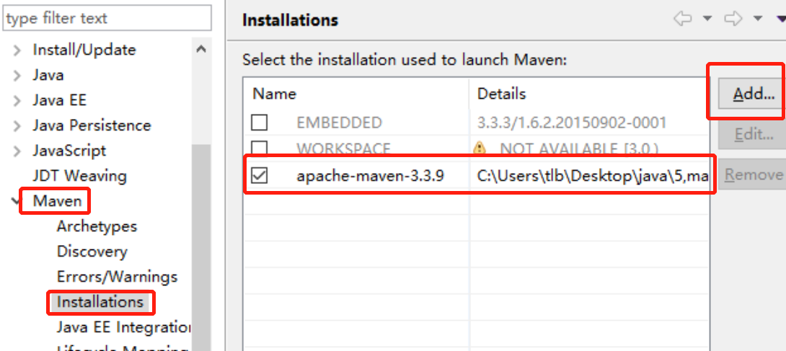

配置本地仓库位置
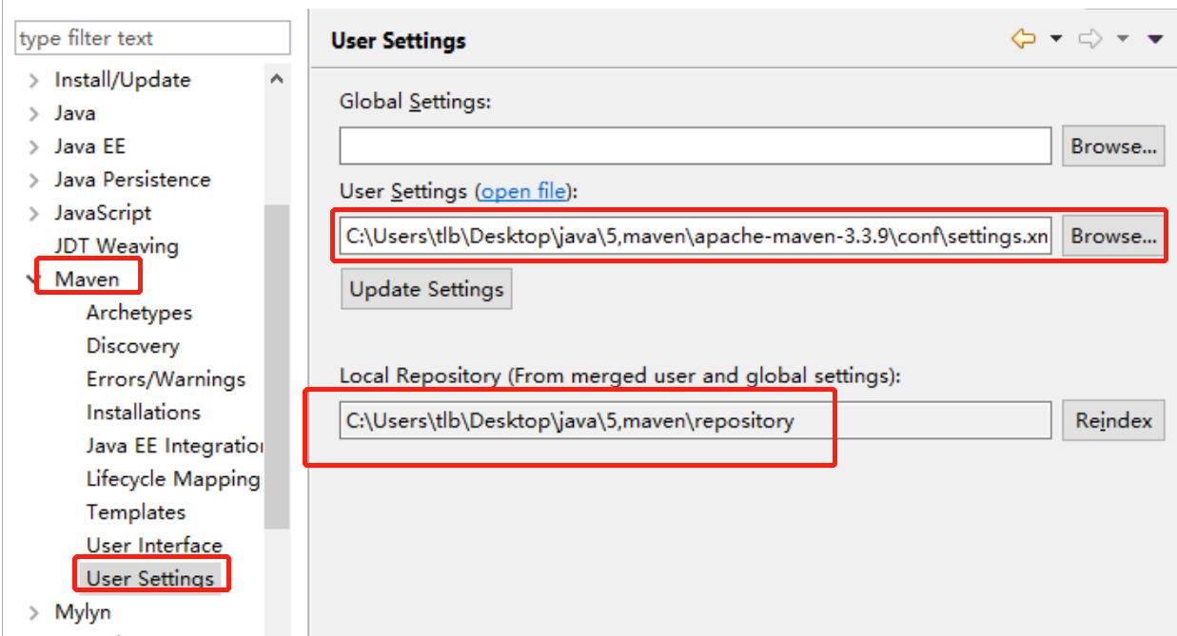

构建索引

新建maven工程

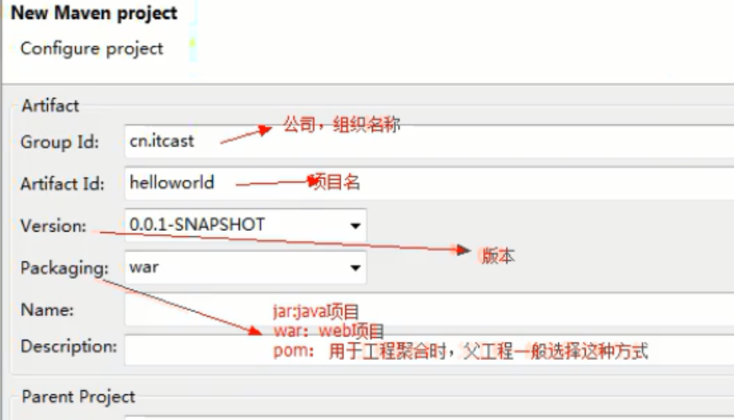

pom.xml报错

添加web.xml文件

添加jar包

编写pom.xml配置文件

jre版本 项目字符编码 更新

<build>
<plugins>
<plugin>
<groupId>org.apache.maven.plugins</groupId>
<artifactId>maven-compiler-plugin</artifactId>
<configuration>
<source>1.7</source>
<target>1.7</target>
<encoding>UTF-8</encoding>
</configuration>
</plugin>
</plugins>
</build>

更新maven工程

右键maven update

maven工程的拆分与聚合

父工程

模块

dao

service

action

jar包冲突问题解决

jar包重复，父工程中exclude即可

依赖范围传递影响

test传递不下去

私服搭建

项目

java web
网上商城

准备工作

数据库 表结构

用户表

商品表

购物车

购物车项

订单

订单项

包结构

utils

dao

service

domain

servlet

ui界面

base servlet

配置文件

c3p0

功能开发

用户

商品

购物车

订单

后台

ssh
crm

spring

IOC
控制反转

xml

从xml中获取bean
设置监听器后，要从web工厂获取bean

ApplicationContext ac = new ClassPathXmlApplicationContext("applicationContext.xml");
UserservcieIm us =(UserservcieIm) ac.getBean("userService");
// UserService us = (UserService) applicationContext.getBean("userService");

注解

application开启注解扫描

约束文件

xmlns="http://www.springframework.org/schema/beans
xmlns:xsi="http://www.w3.org/2001/XMLSchema-instance
xmlns:context="http://www.springframework.org/schema/context" xsi:schemaLocation=
http://www.springframework.org/schema/beans http://www.springframework.org/schema/beans/spring-beans.xsd
http://www.springframework.org/schema/context http://www.springframework.org/schema/context/spring-context.xsd

整合web

web xml 过滤器，监听器

<!-- 配置Spring框架整合WEB的监听器 -->
<listener>
<listener-class>org.springframework.web.context.ContextLoaderListener</listener-class>
</listener>

<context-param>
<param-name>contextConfigLocation</param-name>
<param-value>classpath:applicationContext.xml</param-value>
</context-param>

<!-- 配置Struts2框架的核心的过滤器 -->
<filter>
<filter-name>struts2</filter-name>
<filter-class>org.apache.struts2.dispatcher.ng.filter.StrutsPrepareAndExecuteFilter</filter-class>
</filter>
<filter-mapping>
<filter-name>struts2</filter-name>
<url-pattern>/*</url-pattern>
</filter-mapping>

监听器加载web.xml后 加载了application.xml文档，文档里配置的bean都被加载放在了servletcontext中，后面就要用web工厂取得bean

ServletContext servletcontext = ServletActionContext.getServletContext();
WebApplicationContext context = WebApplicationContextUtils.getWebApplicationContext(servletcontext);
CustomerService cs= (CustomerService) context.getBean("CustomerService");

jar包 spring-web

整合junit单元测试

jar包 spring-test包

注解注入application文件等

@RunWith(SpringJUnit4ClassRunner.class)
@ContextConfiguration("classpath:applicationContext.xml")

后面直接resource注入相关类之后，就可以直接使用

AOP
面向切面

xml

注解

ssh整合

数据库操作HibernateTemplate方法

sql查询

List<Customer> list = (List<Customer>) this.getHibernateTemplate().find("from Customer");
return list;

qbc离线查询

DetachedCriteria criteria = DetachedCriteria.forClass(Customer.class);
List<Customer> list = (List<Customer>) this.getHibernateTemplate().findByCriteria(criteria);
return null;
取得离线查询对象，作为参数调用。

ssh环境准备

jar包

延迟加载问题

删除javassist其中一个包

工具类

web.xml配置文件
里面的配置有顺序

整合web 监听器

<listener>
<listener-class>org.springframework.web.context.ContextLoaderListener</listener-class>
</listener>
<context-param>
<param-name>contextConfigLocation</param-name>
<param-value>classpath:applicationContext.xml</param-value>
</context-param>

延迟加载问题解决

hibernate load方法会有延迟加载问题

包冲突，删除javassist其中一个包

加过滤器，放struts过滤器之前

<!-- 解决延迟加载的问题 -->
<filter>
<filter-name>OpenSessionInViewFilter</filter-name>
<filter-class>org.springframework.orm.hibernate5.support.OpenSessionInViewFilter</filter-class>
</filter>
<filter-mapping>
<filter-name>OpenSessionInViewFilter</filter-name>
<url-pattern>/*</url-pattern>
</filter-mapping>

struts2核心过滤器

<filter>
<filter-name>struts2</filter-name>
<filter-class>org.apache.struts2.dispatcher.ng.filter.StrutsPrepareAndExecuteFilter</filter-class>
</filter>
<filter-mapping>
<filter-name>struts2</filter-name>
<url-pattern>/*</url-pattern>
</filter-mapping>

spring配置文件

applicationContext.xml

数据库连接池

sessionfactory

Javabean映射文件

事务管理器

action

多实例化

scope="prototype"

service

dao

log4j

struts 配置文件

配置action方法访问方式

<struts>
<!-- 先配置包结构 -->
<package name="crm" extends="struts-default" namespace="/">
<action name="customer_*" class="customerAction" method="{1}">
</action>
</package>
</struts>

ui界面

包结构

serviceimpl

@Transactional

daoimpl

extends HibernateDaoSupport5 implements UserDao

domain

配置映射文件
注意：类的路径要写对

<?xml version="1.0" encoding="UTF-8"?>
<!DOCTYPE hibernate-mapping PUBLIC
"-//Hibernate/Hibernate Mapping DTD 3.0//EN"
"http://www.hibernate.org/dtd/hibernate-mapping-3.0.dtd"

<hibernate-mapping>

<class name="tlb.ljj.domain.Customer" table="cst_customer">
<id name="cust_id" column="cust_id">
<generator class="native"/>
</id>

<property name="cust_name" column="cust_name"/>
<property name="cust_user_id" column="cust_user_id"/>
<property name="cust_create_id" column="cust_create_id"/>
<property name="cust_source" column="cust_source"/>
<property name="cust_industry" column="cust_industry"/>
<property name="cust_level" column="cust_level"/>
<property name="cust_linkman" column="cust_linkman"/>
<property name="cust_phone" column="cust_phone"/>
<property name="cust_mobile" column="cust_mobile"/>

</class>

</hibernate-mapping>

action

modeldriven接口

extends ActionSupport implements ModelDriven<User>

private Customer customer =new Customer();
public Customer getModel() {
return customer;
}

注入service
注意：这是spring根据action中类的属性注入的，因此成员属性名要是set后的词首字母小写，spring中id名要与成员属性名保持一致。

private CustomerService customerservice;
public void setCustomerservice(CustomerService customerservice) {
this.customerservice = customerservice;
}

<bean id="customerAction" class="tlb.ljj.web.action.CustomerAction" scope="prototype">
<property name="customerservice" ref="customerservice"/>

功能开发

用户

用户注册

重名校验

else{
//不为空 去数据库校验是否存在 发送ajax请求
var url="${pageContext.request.contextPath}/user_checkcode.action";
var param={"user_code":code};
$.post(url,param,function(data){
//判断data 是no 说明存在 提示不能注册 是yes 可以注册
if(data && data == "no"){
// 提示
$("#code").addClass("error");
$("#code").html("登录名已经存在");
}else{
$("#code").removeClass("error");
$("#code").html("可以注册");
}
});

public String checkcode(){
//根据code 查询数据库 得到user 是否为空 向浏览器写数据
User u=userservice.findbycode(user.getUser_code());
//System.out.println(u.getUser_code());
HttpServletResponse response = ServletActionContext.getResponse();
response.setContentType("text/html;charset=UTF-8");
try {
PrintWriter writer = response.getWriter();
if(u != null){
// 说明：登录名查询到用户了，说明登录已经存在了，不能注册
writer.print("no");
}else{
writer.print("yes");
}
} catch (IOException e) {
e.printStackTrace();
}
return NONE;
}

response.setContentType("text/html;charset=UTF-8");

writer.print("yes");

else{
//向浏览器写回no
writer.print("no");
}
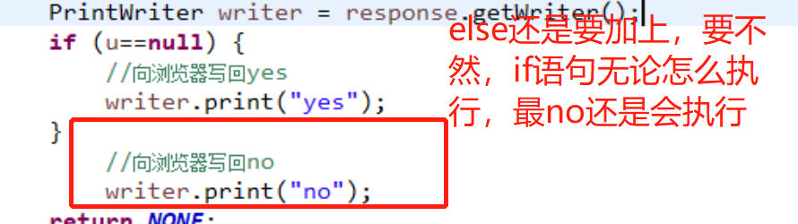

是否为空校验

function checkcode(){
var code = $("#user_code").val();
if(code.trim()==""){
$("#code").html("账户名不能为空！");
$("#code").addClass("error");
}

var code = $("#user_code").val();

密码加密

用户名已存在 不能注册按钮点击

onsubmit="return checkForm()"

function checkForm(){
checkcode();
if($(".error").size() > 0){
return false;
}
}

// 先让校验名称的方法先执行以下

// 获取error的数量，如果数量 > 0，说明存在错误，不能提交表单

登陆 和 退出

客户【第一套增删改查】

一对多 字典表的建立

多对一 一对多 主键 外键对应

private Dict source;
private Dict industr;
private Dict level;

<many-to-one name="source" class="ljj.tlb.domain.Dict" column="cust_source"></many-to-one>
<many-to-one name="industr" class="ljj.tlb.domain.Dict" column="cust_industry"></many-to-one>
<many-to-one name="level" class="ljj.tlb.domain.Dict" column="cust_level"></many-to-one>

javabean编写 配置文件编写

分页展示客户

qbc查询数据封装

//分页查询数据 查询出总数 页面数据 封装到pagebean 返回 new出pagebean 封装已知 未知数据
Pagebean<Customer> page=new Pagebean<Customer>();
page.setCurrentpage(currentpage);
page.setPagesize(pagesize);
//count
criteria.setProjection(Projections.rowCount());
List<Number> list = (List<Number>) this.getHibernateTemplate().findByCriteria(criteria);
if(list!=null && list.size()>0){
int totalcount= list.get(0).intValue();
page.setTotalcount(totalcount);
}
//清空查询条件
criteria.setProjection(null);
//list
List<Customer> list2 = (List<Customer>) this.getHibernateTemplate().findByCriteria(criteria, (currentpage-1)*pagesize, pagesize);
page.setList(list2);

return page;

放入值栈 转发到list页面取出

ValueStack vs = ActionContext.getContext().getValueStack();
vs.set("page", pagebean);

${customer.level.dict_item_name }

延迟加载问题

<TD>${customer.source.dict_item_name }</TD>

页面加载到这条语句时，才会发送sql语句查询数据库，可是此时session已经被关闭了，没法查询

web.xml配置

<filter>
<filter-name>OpenSessionInViewFilter</filter-name>
<filter-class>org.springframework.orm.hibernate5.support.OpenSessionInViewFilter</filter-class>
</filter>
<filter-mapping>
<filter-name>OpenSessionInViewFilter</filter-name>
<url-pattern>/*</url-pattern>
</filter-mapping>

分页

按条件筛选查询客户

模型驱动好，前台name为javabean属性名，或后台成员属性名，action直接封装

<select name="pagesize">

<input type="text" size="3" id="page" name="currentpage" />

private Integer currentpage = 1;
public void setCurrentpage(Integer currentpage) {
if(currentpage==null){
currentpage=1;
}
this.currentpage = currentpage;
}
private Integer pagesize = 2;
public void setPagesize(Integer pagesize) {
this.pagesize = pagesize;
}

fastjson将list转成string

重复引用问题

死循环问题
互为嵌套问题 linkman包含customer customer包含linkman set集合

@JSONField(serialize=false)

model是action的属性，值栈取值显示搜索框中

一个类属性的决定由set get决定，只要提供set get方法，后面的首字母小写名，就是属性名。

el表达式，可以直接从值栈中取值。

qbc查询语句 针对一个对象 语句统一

保存客户 文件上传

保存客户

模型驱动封装了customer 不需要传递作为方法参数了

struts框架文件上传

页面表单 post

enctype="multipart/form-data"

name名

action 三个要素编写并提供set方法

要上传的文件

private File xxx(定义的表单name)
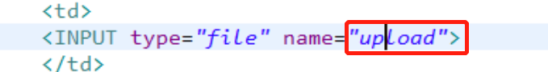

文件的名称

private String xxxFileName

文件的mime类型

private String xxxContentType

上传

if (uploadFileName!=null) {
String zuiname = uuidnameutlis.getname(uploadFileName);
String paht="C:\\Users\\tlb\\Desktop\\java\\3，tomcat\\apache-tomcat-7.0.52\\image\\";
File file=new File(paht+zuiname);
FileUtils.copyFile(upload, file);
customer.setFilepath(paht+zuiname);
customerService.save(customer);

设置uuid name 工具类编写

public static String getname(String name){
int index=name.lastIndexOf(".");
String lastname=name.substring(index, name.length());
String uuid=UUID.randomUUID().toString().replace("-", "");
return uuid+lastname;
}

设置保存路径（建议放服务器） new出新file

通过fileutils 将upload文件copy到新建的文件 完成上传

customer设置路径属性 保存到数据库

设置上传文件大小

<constant name="struts.multipart.maxSize" value="20971520"></constant>

设定文件上传类型

action中引入对应拦截器 设置参数

<interceptor-ref name="defaultStack">
<param name="fileUpload.allowedExtensions">.jpg,.txt</param>
</interceptor-ref>

保存客户，分有上传文件和无上传文件两种

删除客户

customer_delete.action?cust_id=${customer.cust_id}" onclick="return window.confirm('确定删除吗')"

删除客户

查找到客户

获取文件路径

删除数据库客户数据

删除客户文件数据

客户信息修改

值栈获取model customer id path隐藏域

后台分有无上传文件 有上传文件，判断之前有无文件，有文件，删除原文件，设置数据库新路径；无文件，添加进去新文件。无上传文件，直接更新信息即可。

if (uploadFileName!=null) {
String oldpath = customer.getFilepath();
if (oldpath!=null && !oldpath.trim().isEmpty()) {
File f=new File(oldpath);
f.delete();
String newname = uuidnameutlis.getname(uploadFileName);
String paht="C:\\Users\\tlb\\Desktop\\java\\3，tomcat\\apache-tomcat-7.0.52\\image\\";
File f2=new File(paht+newname);
FileUtils.copyFile(upload, f2);;
customer.setFilepath(paht+newname);
}else if(oldpath==null || oldpath.trim().isEmpty()){
//以前的客户信息 没有文件 将文件加上去
String zuiname = uuidnameutlis.getname(uploadFileName);
String paht="C:\\Users\\tlb\\Desktop\\java\\3，tomcat\\apache-tomcat-7.0.52\\image\\";
File file=new File(paht+zuiname);
FileUtils.copyFile(upload, file);
customer.setFilepath(paht+zuiname);
}
}
//无上传文件 直接更新数据
customerService.updatecus(customer);
return "updatee";

enctype="multipart/form-data"

<input type="hidden" name="filepath" value="${model.filepath }"/>

FileUtils.copyFile(upload,file2);

if("${model.level.dict_id}"==n.dict_id)

basedao

customerdaoimpl配置在application中，随服务器启动进栈，其父类 basedaoimpl也进栈，因此basedaoimpl中this.getClass，获取到customerdaoimpl的class对象，再由此获取到customer对象。

dao接口继承basedao，daoimpl继承basedaoimpl

父类basedaoimpl实现save delete update等常见dao方法，daoimpl继承他，通过泛型 直接调用即可。

private Class clazz;
//获取此clazz对象
public BaseDaoImpl() {
Class c=this.getClass();
Type type = c.getGenericSuperclass();
if (type instanceof ParameterizedType) {
ParameterizedType ptype=(ParameterizedType) type;
Type[] types = ptype.getActualTypeArguments();
this.clazz=(Class) types[0];
}
}

public void save(T t) {
this.getHibernateTemplate().save(t);
}

public void delete(T t) {
this.getHibernateTemplate().delete(t);
}

public void update(T t) {
this.getHibernateTemplate().update(t);
}

public T findbyid(Long id) {
return (T) this.getHibernateTemplate().get(clazz, id);
}

public List<T> findall() {
return (List<T>) this.getHibernateTemplate().find("from "+clazz.getSimpleName());
}

public Pagebean<T> findbypage(Integer currentpage, Integer pagesize, DetachedCriteria criteria) {
Pagebean<T> page=new Pagebean<T>();
page.setCurrentpage(currentpage);
page.setPagesize(pagesize);
criteria.setProjection(Projections.rowCount());
List<Number> list = (List<Number>) this.getHibernateTemplate().findByCriteria(criteria);
if(list!=null && list.size()>0){
int totalcount= list.get(0).intValue();
page.setTotalcount(totalcount);
}
criteria.setProjection(null);
List<T> list2 = (List<T>) this.getHibernateTemplate().findByCriteria(criteria, (currentpage-1)*pagesize, pagesize);
page.setList(list2);
return page;
}

BaseDaoImpl<T> extends HibernateDaoSupport implements BaseDao<T>

CustomerDaoImpl extends BaseDaoImpl<Customer> implements CustomerDao

联系人【第二套增删改查】
【一对多配置】

准备工作

一方配置set集合，装多方

private Set<Linkman> linkmans=new HashSet<Linkman>();

多方将一方对象private 并提供set get方法

private Customer customer;

多方hbm文件配置many-to-one

<many-to-one name="customer" class="ljj.tlb.domain.Customer" column="ikmcustid"/>

一方hbm文件配置set集合 one-to-many

<set name="linkmans">
<key column="ikmcustid"/>
<one-to-many class="ljj.tlb.domain.Linkman"/>
</set>

application配置文件编辑

linkmanaction

baseaction

抽取action中通用的加入到父类baseaction中，并提供get set方法。

配置值栈。

private Integer currentpage = 1;
public void setCurrentpage(Integer currentpage) {
if(currentpage==null){
currentpage=1;
}
this.currentpage = currentpage;
}

private Integer pagesize = 2;
public void setPagesize(Integer pagesize) {
this.pagesize = pagesize;
}
public Integer getCurrentpage() {
return currentpage;
}
public Integer getPagesize() {
return pagesize;
}

//调用方法 将pagebean放入值栈
public void setVs(String key,Object obj){
ActionContext.getContext().getValueStack().set(key, obj);
}

public void pushVs(Object obj){
ActionContext.getContext().getValueStack().push(obj);
}

BaseAction extends ActionSupport

LinkmanAction extends BaseAction implements ModelDriven<Linkman>

外键维护问题

一方一般放弃外键维护 因为麻烦

<set name="linkmans" inverse="true">
<key column="ikmcustid"/>
<one-to-many class="ljj.tlb.domain.Linkman"/>
</set>

联系人列表加载客户名称fastjson死循环问题解决

@JSONField(serialize=false)
private Set<Linkman> linkmans=new HashSet<Linkman>();

功能开发

增加联系人

查询联系人

if ("${model.customer.cust_id}"==n.cust_id) {

修改联系人

删除联系人

用户客户拜访表【第三套增删改查】

准备工作

表结构

javabean

映射配置文件

注解方式spring ioc 注入

<context:component-scan base-package="ljj.tlb"/>
spring开启注解扫描

action

@Controller(value="salevisitaction")
@Scope(value="prototype")

注入service

@Resource(name="salevisitservice")
private SaleVisitService salevisitservice;

service

@Service(value="salevisitservice")
@Transactional

注入dao

@Resource(name="salevisitdao")
private SaleVisitDao salevisitdao;

dao

@Repository(value="salevisitdao")

注入sessionfactory

@Resource(name="sessionFactory")
public void set2sessionfac(SessionFactory sessionFactory){
super.setSessionFactory(sessionFactory);
}

查询所有客户拜访表

target="_parent"

添加日期jqery控件

添加list add页面

添加客户拜访记录

<select name="customer.cust_id" id="customerId"></select>
name属性对应value值，什么value值对应什么name属性

$("#customerId").append("<option value='"+this.cust_id+"'>"+this.cust_name+"</option>");

到add页面，异步加载客户姓名数据注意fastjson死循环问题，customer salevisit互为嵌套加载引起。add封装数据，action保存，先获取值栈中user，返回重定向至列表页面。

@JSONField(serialize=false)
private Set<SaleVisit> saleVisit=new HashSet<SaleVisit>();

User user = (User) ServletActionContext.getRequest().getSession().getAttribute("user");
//判断user是否存在 如不存在 返回登录页面
if (user==null) {
return LOGIN;
}
//将user封装进salevisit 再保存salevisit
salevist.setUser(user);

筛选客户拜访记录

按拜访日期筛选

统计分析来源

hql查询

String hql="select c.source.dict_item_name,count(*) from Customer c join c.source group by c.source";

用户登陆拦截器


extends MethodFilterInterceptor

struts配置拦截器

<interceptors>
<interceptor name="userInterceptor" class="ljj.tlb.interceptor.UserInterceptor"></interceptor>
</interceptors>

<interceptor-ref name="userInterceptor">
<param name="excludeMethods">regist,login,exsit,checkcode</param>
</interceptor-ref>

商务综合管理平台

需求

前段工程师页面制作【页面描述确认需求】界面原型法

UML 统一建模语言 用例图【usercase专业描述需求】

powerdesigner

涉及到的用户实体

系统功能模块结构图

剖析功能模块

便于报价

maven工程环境搭建

pd数据库设计

导出数据库表结构

实体1：管理员

部门管理

增删改查

分页展示部门信息

添加部门

修改部门

删除部门

用户管理

增删改查

角色管理

增删改查

模块管理

增删改查

shiro登陆验证方式

用subject用来action与shiro进行交互，token封装数据，到shiro中进行认证，验证用户名，密码是否正确。同时，页面shiro标签，与shiro授权方法结合，判断页面是否显示相应模块。

readme.txt

引入依赖jar包

web.xml配置核心过滤器

配置spring配置文件

创建专门的application-shiro配置文件

创建专门的ehcache配置文件

新建authrealm CustomCredentialsMatcher 类

AuthRealm extends AuthorizingRealm

CustomCredentialsMatcher extends SimpleCredentialsMatcher

用户角色的添加

action定义string数组 接收前台页面选中的角色列表信息

遍历得到的role信息，存储到包含role的set集合

将该set集合与user绑定

角色的权限添加

zTree使用

导入js css

ajax查询json数据返回

异常处理框架

readme.txt

javamail

传统方式

用户保存时，同步取出邮箱账号 发送邮件。

开启新线程，发邮件

spring mail集成开发

mail.properties

application-mail.xml

简单邮件+带有图片附件的邮件

购销合同

数据表设计原则

每列不可继续拆分

每个表描述一件事情

不可传递性

有时为了效率，会增加冗余字段，以空间换时间。比如person表中包含车字段，可有车推出车的品牌信息，但为了加载person数据中车品牌名称的效率速度，可在person中增加车品牌字段，直接读取出车品牌名，而不需要根据车id去查找车品牌。

购销合同增删改查

货物增删改查

货物下附件增删改查

细粒度控制数据展示

不同的用户登录查看到不同的购销合同信息列表

购销合同表包含不同的字段，后可根据字段筛选查出。比如createby，createdept等字段，依次放大筛选范围。

String hql="from Contract where 1=1";
//获取用户 根据用户等级 确定展示内容
User user=super.getcuruser();
int degree=user.getUserinfo().getDegree();
if (degree==4) {
hql+="and createby='"+user.getId()+"'";
}else if(degree==3){
hql+="and createDept='"+user.getDept().getId()+"'";
}
page = contractservice.findPage(hql, page, Contract.class, null);

poi
操作excel

jar包

步骤

工作簿

工作表

行对象

列对象

单元格内容

样式设置

下载文件中文名乱码问题

下载附件名乱码解决.txt

右键工程，改变jre访问规则
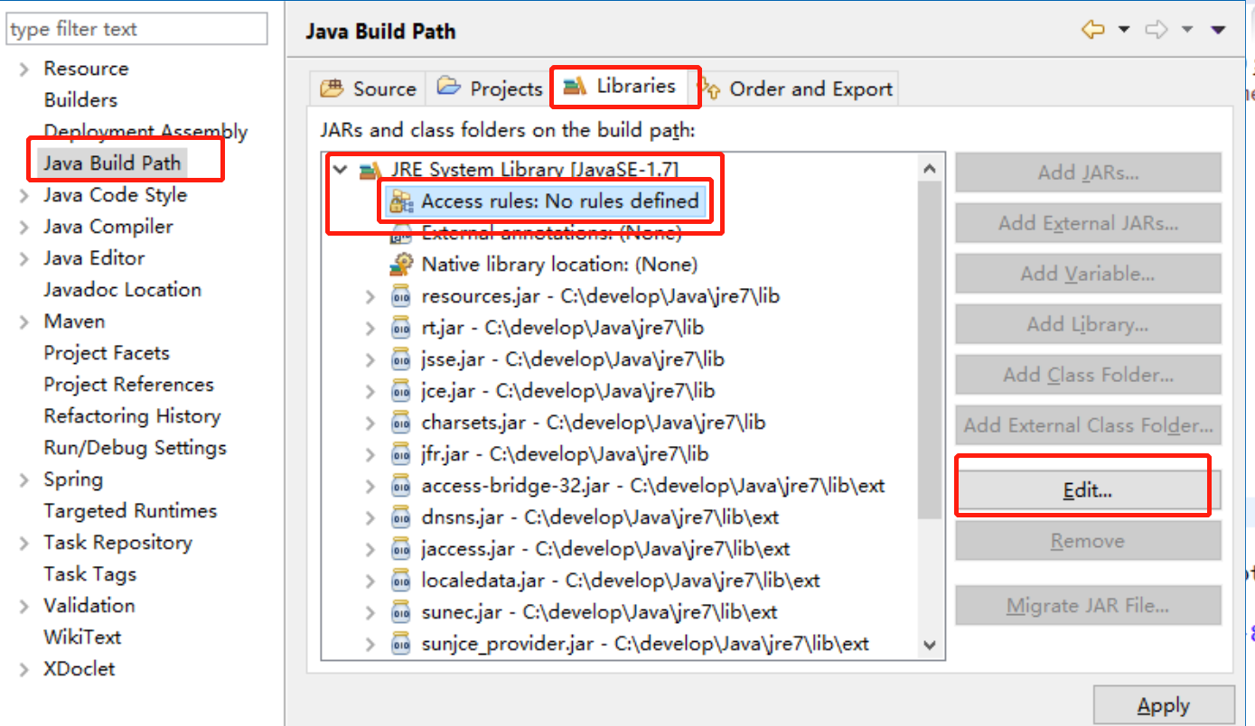

sun/misc/**

模板打印

百万级别poi

SXSSFWorkbook

但是不支持模板

将堆内存可以部分转移至磁盘

查询部门细粒度控制

出口报运单

数据库设计打断 不进行多对一嵌套设计 消除外键 在一方添加存储多方主键的冗余字段

级数大于4级时

多是一对一设计时

从中间位置打乱设计 设计冗余字段

新增报运单 数据搬家

cascade=all

一方做修改，底下做关联的多方同步做修改

查看

删除

提交

修改 DHTML
会有页面js或者过多隐藏域导致页面action不能访问的问题

tabledo

引入js

打印

传入对象、path、response，通过poi写入excel，通过downloadtuils，下载。

每一页内容放入map，每个页map放入list

定时任务器

quartz框架

jar包

application配置文件编写

<description>Quartz配置文件</description>

<!-- 定义一个任务 -->
<bean id="mailJob" class="cn.itcast.jk.job.MailJob"></bean>

<!-- 定义一个MethodInvoingJobDetailFactoryBean -->
<bean id="methodInvokingJob" class="org.springframework.scheduling.quartz.MethodInvokingJobDetailFactoryBean">
<property name="targetObject" ref="mailJob"></property>
<property name="targetMethod" value="send"></property>
</bean>

<!-- 指定时间 -->
<bean id="cronTrigger" class="org.springframework.scheduling.quartz.CronTriggerFactoryBean">
<property name="jobDetail" ref="methodInvokingJob"></property>
<property name="cronExpression" value="0/10 * * * * ? *"></property>
</bean>

<!-- 指定一个总调度器 -->
<bean id="scheduler" class="org.springframework.scheduling.quartz.SchedulerFactoryBean">
<property name="triggers">
<list>
<ref bean="cronTrigger"></ref>
</list>
</property>
</bean>

细粒度控制之跨部门信息查看 通过sql语句
相较于粗粒度，粗粒度是哪些模块显示，细粒度是哪些数据展示

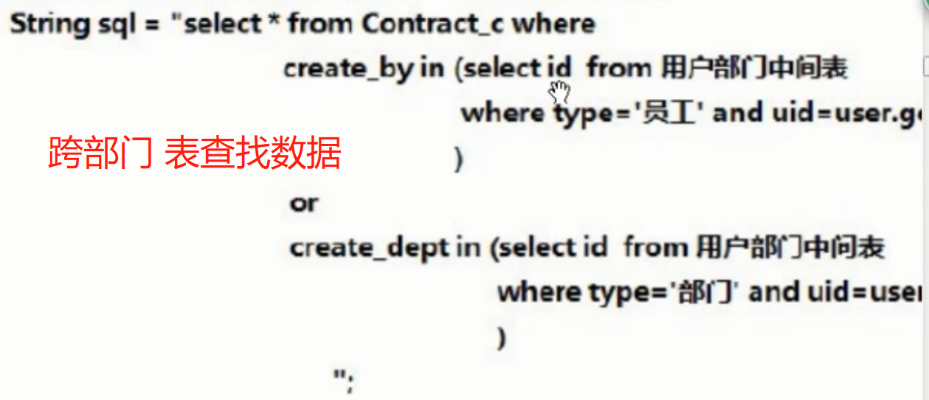

jfreechart图表展示

jar包

配置pom文件

本地jar包安装到maven库
maven环境变量地址要写对 否则导入不进去

mvn install:install-file -DgroupId=jfree -DartifactId=jcommon -Dversion=1.0.16 -Dpackaging=jar -Dfile=C:\Users\tlb\Desktop\dd\jcommon-1.0.16.jar

sql 语句 求出厂家销售额总额 排序

SELECT FACTORY_NAME,SUM(AMOUNT) AS "SAMOUNT" FROM contract_product_c GROUP BY FACTORY_NAME ORDER BY SAMOUNT DESC

目前主流图表插件框架

js+flash

amchart

amcharts_3.14.4.free.zip

展示其他

sqldao类导入创建 操作数据库取值

spring配置文件编写

webservice

CXF框架 main方法发布service

新建webservice java工程

可以是web工程 也可以是普通java工程

导入jar包

buildpath

新建service接口及类 接口加webservice注解【jdk1.7及以上才可添加注解】

重写实现类方法主体

发布service 服务端工程创立

新建发布类

调用main方法，发布service

调用工厂类

设置服务地址

不要用8080端口

设置服务类

客户端工程创立

wsimport -s . http://localhost:12345/wether?wsdl
通过wsimport工具 访问说明书地址 将java类在客户端自动创建

通过远程service得到的接口，通过工厂代理接口，创建实现对象，调用方法，得到service端的数据。

CXF spring整合 发布service
将service放到tomcat服务器中运行 得到说明文档

创建动态web项目 通过tomcat发布service

创建客户端工程 wsimport导入类 spring配置bean，通过bean调用方法

调用webservice 实现出口报运
说白了，就是实现与其他系统的数据交互

将系统export对象转成json

获取webservice，获得反馈，将反馈通过json转成对象，保存到数据库

保存export时，还要保存下面的exportproduct，需要遍历，取得每一个单独的exportproduct，再单独保存。

freemarker codemachine

用codemachine java工程快速生成po类等文件页面

用freemarker 制造代码生成的模板 结合反射技术 生成代码
本质是模板，通配符，前台预留位置，比如多个地方预留a，后台指明a=唐来彬，前台所有的a就变成了唐来彬。

后台是从数据库表结构来的

装箱单

增

添加报运单，哪些报运单被装箱，要指明，将要装箱的报运单id放到装单项表冗余字段中

同时将添加的报运单状态修改为2 已装箱

删

删除装箱单，同时将下面的报运单状态修改为1

提交

取消

改

只修改基本数据 不修改下面的报运单数据

查/看

分页查询出所有装箱单

委托单

增

删

提交

取消

改

查/看

其他

数据库地址

jdbc:mysql://localhost:3306/crm

jdbc:mysql:///crm_28

ajax 判断重名

svn

放入值栈

值栈分两个区域

root

ValueStack vs = ActionContext.getContext().getValueStack();
vs.set("page", pagebean);

context
本身是map集合

单个对象，采用push方法

ActionContext.getContext().getValueStack().push(page);

把结果放栈顶，页面可直接el表达式调用属性取值

${links }

${results }

栈顶只能放一次，push

值栈存入数据 key value形式，可以有很多

list对象，采用put键值对方法

业务层开事务

查询可不必开事务，增删改必须开事务。

jsp页面

可以直接使用$取出域中数据，比如context域

放在类路径下的

可以由classpath直接引入 classpath是spring专用的

框架集

框架

无非就是导jar包，写配置文件

比如spring、struts、hibernate框架

to String new string

数组.to string 返回的是数组的地址

所谓框架

就是自定义的一套数据处理逻辑，比如spring 它定义采用ioc aop方式进行业务层的处理。以及shiro

加载application 配置文件
取得bean对象

ApplicationContext ac=new ClassPathXmlApplicationContext("classpath:applicationContext.xml");

SimpleMailMessage mes = (SimpleMailMessage) ac.getBean("mailMessage");

线程 thread

费时的，难做的交给线程去做

比如保存用户时，同步联网去发送邮件

操作字符串 string
字符串的截取 拼接

stringbuilder

utilfuns

set list集合

set不好通过下表操作

list可以通过get[index]取值

迭代器不好索引 不能后退

查找其他类

Ctrl+shift+T

查看类的结构 属性 成员

ctrl+o

此类看不去需要注入啥值，可以再看它父类需要注入什么值

i++ ++i区别

i++ 返回原来的值，++i 返回加1后的值。

浏览器访问静态页面html 会默认进行缓存

因此会先跳到jsp页面，再转到html页面

<script type="text/javascript">
var _date = new Date();
window.location.href = "${pageContext.request.contextPath}/stat/chart/xxx/index.html?d="+_date;
</script>

string int互转
double也是一样

string转int

int i= Integer.parseInt(string);

int转string

String m = String.valueOf(int);

抽取 提取方法

框选代码 alt+shift+m

sql 语句 根据时间统计筛选

显示14h的统计

SELECT LOGIN_NAME ,COUNT(*) FROM login_log_p WHERE DATE_FORMAT(LOGIN_TIME,'%H')='14' GROUP BY LOGIN_TIME

各个时间段的统计

SELECT DATE_FORMAT(LOGIN_TIME,'%H') logintime, COUNT(*) FROM login_log_p GROUP BY DATE_FORMAT(LOGIN_TIME,'%H')

两表根据相同字段联查 去null

SELECT a.a1,IFNULL(b.c,0) c
FROM
(SELECT * FROM online_info_t) a
LEFT JOIN
(SELECT DATE_FORMAT(LOGIN_TIME,'%H') a1, COUNT(*) c FROM login_log_p GROUP BY DATE_FORMAT(LOGIN_TIME,'%H'))b
ON(a.a1=b.a1)

IFNULL(b.c,0)

DATE_FORMAT(LOGIN_TIME,'%H')

选出排名前十的ip地址

SELECT ip_address, COUNT(*) c FROM login_log_p GROUP BY ip_address ORDER BY COUNT(*) DESC LIMIT 10

使用css js样式步骤

查看示例效果，好的话，查看源代码，复制进去java jsp页面

查看示例页面需要的js css样式，导入js css样式

换示例的数据

自定义struts2核心过滤器

当访问特定路径时，访问特定servlet或action，其他的再访问默认/*过滤器

public class MyStruts2Filter extends StrutsPrepareAndExecuteFilter {
public void doFilter(ServletRequest req, ServletResponse response, FilterChain chain)
throws IOException, ServletException {
HttpServletRequest request = (HttpServletRequest) req;
if(request.getRequestURI().contains("/ws")){
chain.doFilter(request, response);//放行
}else{
super.doFilter(request, response, chain);
}
}}

操作数据库方式

jdbctemplate 直接操作sql语句

前提：spring application xml文件配置datasource

<!-- DAO配置-->
<bean id="jdbcTemplate" class="org.springframework.jdbc.core.JdbcTemplate">
<property name="dataSource" ref="dataSource"></property>
</bean>
<bean id="sqlDao" class="jckby.dao.SqlDao">
<property name="jdbcTemplate" ref="jdbcTemplate"></property>
</bean>

sqldao

private JdbcTemplate jdbcTemplate;
public void setJdbcTemplate(JdbcTemplate jdbcTemplate) {
this.jdbcTemplate = jdbcTemplate;
}

List jlist = jdbcTemplate.queryForList(sql);

hibernate 模板类 直接操作bean对象 修改数据库

fastjson注释 不转换某属性

@JSONField(serialize=false)

mysql oracle 数据库配置

mysql

<bean id="dataSource" class="com.mchange.v2.c3p0.ComboPooledDataSource">
<property name="driverClass" value="com.mysql.jdbc.Driver"/>
<property name="jdbcUrl" value="jdbc:mysql://localhost:3306/glpt"/>
<property name="user" value="root"/>
<property name="password" value="root"/>
</bean>

oracle

<bean id="dataSource" class="com.mchange.v2.c3p0.ComboPooledDataSource">
<property name="driverClass" value="oracle.jdbc.driver.OracleDriver" />
<property name="jdbcUrl" value="jdbc:oracle:thin:@127.0.0.1:1521:orcl" />
<property name="user" value="heima26" />
<property name="password" value="heima26" />
</bean>

fmt标签将string转成date类型输出

先将string转成date类型

<fmt:parseDate value="${o.invoiceDate}" var="date" pattern="yyyy-MM-dd" type="date"/>

再将date按照格式转出来 显示

<fmt:formatDate value="${date}" pattern="yyyy-MM-dd" type="date"/>

jsp 日期空间

js

datepicker.rar

jsp导入js

<script type="text/javascript" src="${ctx }/js/datepicker/WdatePicker.js""></script>

页面引用

<input type="text" style="width:90px;" name="xxxx"
value="" onclick="WdatePicker({el:this,isShowOthers:true,dateFmt:'yyyy-MM-dd'});"/>

date转string

Date date = new Date();
SimpleDateFormat sdf = new SimpleDateFormat("yyyy-MM-dd");
entity.setCreateTime(sdf.format(date));

获取本地时间 保存

1，通过SimpleDateFormat

Date date = new Date();
SimpleDateFormat sdf = new SimpleDateFormat("yyyy-MM-dd HH:mm:ss");
log.setLoginTime(sdf.format(date));

2，通过date.tolocalstring

Date date = new Date();
log.setLoginTime(date.toLocaleString());

jsp

jsp页面跳转

servlet

<body>
<jsp:forward page="/index"></jsp:forward>
</body>

action

<head>
<script type="text/javascript">
window.location.href = "login";
</script>
</head>

包含

<jsp:include page="/jsp/head.jsp" ></jsp:include>

response往浏览器回写string数据

response.setContentType("text/html;charset=utf-8");

response.getWriter().println(list);

